被評価者用

カタグルマで自己評価を提出するのが2回目以降
KatagrMa（カタグルマ）
シート提出のお願い

カタグルマ人事評価で、評価シートの回答と提出をお願いします。

- カタグルマ人事評価シート提出（スマホでもパソコンでも手順は同様です）

【カタグルマ人事評価での評価シートの提出】
- 左記QR、もしくは下記URLにアクセスし
ログインID、パスワードを入力しログインします。
https://katagrma-evaluation.jp/
※ID・パスワードを忘れてしまった場合は、施設長に確認してください。

- 画面右上にある「三」を押下します。

- 茶色いメニューの「自己行動評価」を押下します。

- 白いメニューバー「○一覧」を押下します。

- 一覧表が表示されます。
「開始」を押下します。

- 評価シートが表示されるので、各設問に対して、
自身の当てはまる数字を入力していきます。
▼下記が入力欄です。押下すると選択肢が表示されます
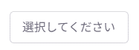

- 全ての設問に回答を入力後、「振り返りコメント」を入力します。

全ての設問に回答を入力すると、画面下の「提出」を押下
できるようになります。
※未回答の項目がある場合は提出ボタンが押下できません。
その場合は提出できていないのでご注意ください。


- 「更新しました」というメッセージが表示されれば完了です。
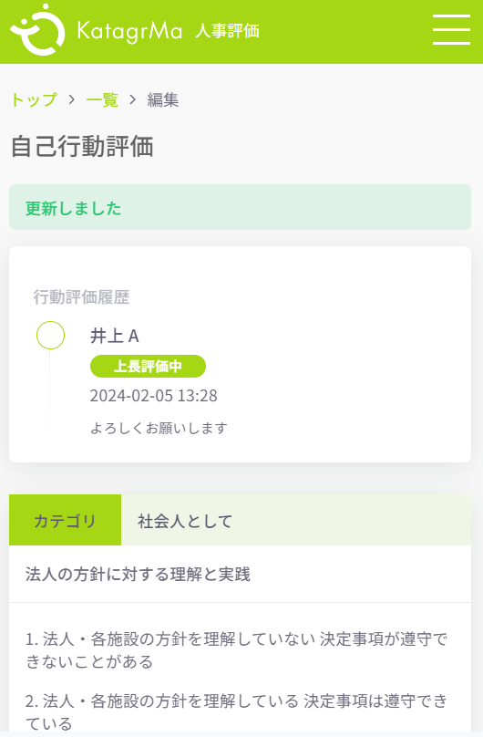
※うまくいかない場合は、そのままにせず
必ず施設長などにご相談ください。
